企业简易注销
一、适用情形
1、领取营业执照后未开展经营活动的。（未开业的）
2、申请注销登记前未发生债权债务的。
3、已将债权债务清算完结的。（无债权债务的）
4、被人民法院强制清算或裁定破产的。

二、适用4种企业类型
1、有限责任公司。
2、非公司企业法人。
3、个人独资企业
4、合伙企业

三、不适用简易注销情形
1、涉及国家规定实施准入特别管理措施的外商投资企业。
2、被列入企业经营异常名录或严重违法失信企业名单的。
3、存在股权（投资权益）被冻结的、出质或动产抵押等情形的。
4、有正在被立案调查或采取行政强制、司法协助、被予以行政处罚等情形的。
5、企业所属的非法人分支机构未办理注销登记的。
6、曾被终止过简易注销程序的。
7、法律、行政法规或国务院决定规定在注销前需经批准的。
8、不适用简易注销程序的其它情形。

企业简易注销的提交材料规范
1.《企业注销登记申请书》。
2、《简易注销全体投资人承诺书》
3、已领取纸质版营业执照的缴回营业执照正、副本。

网上简易注销公告填报流程
第1步：国家企业信用信息公示系统（江苏）-首页，选择“企业信息填报”，通过企业账户登陆
第2步：进入填报页面，选择“注销公告填报”
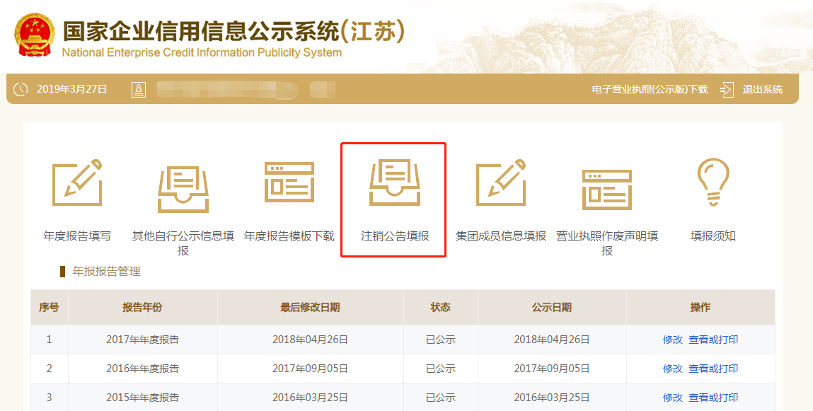
第3步：选择简易注销公告填报
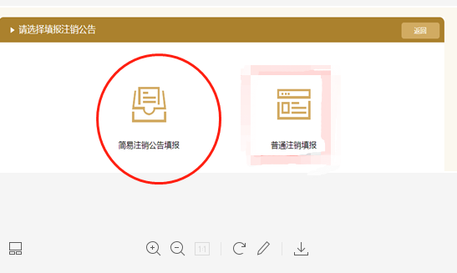
第4步：将填写好的，且全体投资人签字或盖章后，将《全体投资人承诺书》拍照成照片或扫描成图片，以JPG的格式上传（后附《全体投资人承诺书》文本）

1、公告期45天为45个自然日。无论公告期内是否有异议，45天（自然日）公告期不中断；公告期结束后，企业才可以向登记部门提交简易注销申请； 企业应当在公告期结束后30天（自然日）内向登记部门正式提交简易注销申请；逾期未申请者，此次简易注销无效，且不能再次申请简易注销。
（2）企业所提供材料应当真实有效，如有虚假，此次注销将被撤销或驳回，并且不能再次申请简易注销；每个企业只能有一次简易注销。

办理地点
内资企业1) 按照市场主体住所（经营场所）所属镇（区）办理：
——太湖新城（松陵镇）为民服务中心综合窗口（东太湖大道1299号东太湖大厦裙楼一楼）0512-60900108；
——吴江经济技术开发区行政审批局市场准入窗口（开发区云梨路1688号）0512-63960855；
——平望镇行政审批局综合窗口（平望镇西新街8号政府院内西侧）0512-63662927；
——震泽镇为民服务中心综合窗口（震泽镇十字漾路）0512-63976316；
——七都镇为民服务中心综合窗口（七都镇七都大道2088号）0512-63182601；
——盛泽镇行政服务局市场准入窗口（盛泽镇舜湖西路2099号）0512-63959352；
——汾湖高新区（黎里镇）为民服务中心综合窗口（芦莘大道1118号农商行大楼1楼）0512-63916812；
——桃源镇为民服务中心综合窗口（华盛大道306号）0512-63851035。
2) 工作日周一至周五上午9:00～11:30，下午13:00～17:00。

外资企业到吴江区松陵镇开平路998号吴江政务服务中心市场准入区，电话63982354、63982357

简易注销全体投资人承诺书

现向登记机关申请 （企业名称）的简易注销登记，并郑重承诺：
本企业申请注销登记前未发生债权债务/已将债权债务清算完结，不存在未结清清算费用、职工工资、社会保险费用、法定补偿金和未交清的应缴纳税款及其他未了结事务，清算工作已全面完结。
本企业承诺申请注销登记时不存在以下情形：涉及国家规定实施准入特别管理措施的外商投资企业；被列入企业经营异常名录或严重违法失信企业名单的；存在股权（投资权益）被冻结、出质或动产抵押等情形；有正在被立案调查或采取行政强制、司法协助、被予以行政处罚等情形的；企业所属的非法人分支机构未办理注销登记的；曾被终止简易注销程序的；法律、行政法规或者国务院决定规定在注销登记前需经批准的；不适用企业简易注销登记的其他情形。
本企业全体投资人对以上承诺的真实性负责，如果违法失信，则由全体投资人承担相应的法律后果和责任，并自愿接受相关行政执法部门的约束和惩戒。

全体投资人签字（盖章）：

年 月 日

企业注销登记申请书
□基本信息（必填项）
名 称 |  |  |  |  |  | 统一社会信用代码
□一般注销原因（仅限一般注销登记,根据企业类型勾选）
□有限责任公司  及股份有限公司 | □ 公司章程规定的营业期限届满或其他解散事由出现。  □ 股东决定、股东会、股东大会、外商投资公司的董事会决议解散。  □ 因公司合并或者分立需要解散。  □ 依法被吊销营业执照、责令关闭或者被撤销。  □ 人民法院依法予以解散。  □ 公司被依法宣告破产。  □ 法律、行政法规规定的其它情形 。
□非公司企业法人 | □ 企业法人歇业。  □ 依法被吊销营业执照、责令关闭或者被撤销。  □ 人民法院宣告破产。  □ 因合并而终止。  □ 法律、行政法规规定的其它情形__________________________。
□合伙企业 | □合伙期限届满，合伙人决定不再经营。  □合伙协议约定的解散事由出现。  □全体合伙人决定解散。  □合伙人已不具备法定人数满三十天。  □合伙协议约定的合伙目的已经实现或者无法实现。  □依法被吊销营业执照、责令关闭或者被撤销。  □ 法律、行政法规规定的其它原因__________________________。
□个人独资企业 | □投资人决定解散。  □投资人死亡或者被宣告死亡，无继承人或者继承人决定放弃继承。  □被依法吊销营业执照。  □法律、行政法规规定的其他情形___________________________。
□一般注销（仅限一般注销登记填写）
公告情况(内资非公司企业法人、个人独资企业无须填写) |  |  |  | 公告报纸名称： 公告日期:
分公司（分支机构）注销登记情况 |  |  |  | □ 已注销完毕 □ 无分公司（无分支机构）
注：1、本申请书适用于公司、非公司企业法人、合伙企业（以上类型包含内资和外资）、个人独资企业办理注销登记。
2、申请书应当使用A4纸。依本表打印生成的，使用黑色墨水钢笔或签字笔签署；手工填写的，使用黑色墨水钢笔或签字笔工整填写、签署。
债权债务清理情况 |  |  |  | □ 已清理完毕 □ 无债权债务
清税情况 |  |  |  | □ 已清理完毕 □ 未涉及纳税义务
对外投资清理情况 |  |  |  | □ 已清理完毕 □ 无对外投资
海关手续清缴情况  （仅限外资企业、外商投资合伙企业填写） |  |  |  | □ 已清理完毕 □ 未涉及海关事务
清算组(人)/清算委员会备案通知书文号
批准证书缴销情况  (仅限外资企业填写) |  |  |  | □批准证书已缴销完毕 □不涉及批准证书
批准（决定）机关
（仅限批准的外商投资合伙企业填写）
批准（决定）文号
（仅限批准的外商投资合伙企业填写）
经济性质  （仅限非公司企业法人填写） |  |  |  | □全民所有制 □集体所有制 □联营  □其他
主管部门（出资人）
（仅限非公司企业法人填写）
缴回公章情况  （仅限非公司企业法人填写） |  |  |  | □ 已缴回登记机关 □ 已缴回公安机关  □ 已缴回其他部门
□简易注销（仅限简易注销登记填写）
企业类型 |  | □有限责任公司 □非公司企业法人 □个人独资企业 □合伙企业
国家企业信用信息公示系统公告日期
适用情形 |  | □未开业 |  | □未发生债权债务 □债权债务已清算完结
 |  | □无债权债务 |  | □未发生债权债务 □债权债务已清算完结
 |  | □人民法院裁定强制清算终结 □人民法院裁定破产程序终结
□指定代表/委托代理人（必填项）
委托权限 |  |  | 1、同意□不同意□核对登记材料中的复印件并签署核对意见；  2、同意□不同意□修改企业自备文件的错误；  3、同意□不同意□修改有关表格的填写错误；  4、同意□不同意□领取营业执照和有关文书。
固定电话 |  |  |  |  | 移动电话
（指定代表或者委托代理人身份证件复、影印件粘贴处）

指定代表/委托代理人签字：
年 月 日
□申请人承诺 （必填项）
本申请人和签字人承诺提交的材料文件和填报的信息真实有效，并承担相应的法律责任。

申请人签字：

企业盖章
年 月 日
注：1、已清算的公司、非公司外资企业、合伙企业由清算组负责人（清算人）签字,个人独资企业由投资人或清算人签字；
2、非公司企业法人和因合并或分立未清算的公司、非公司外资企业由法定代表人签字；
3、申请简易注销的公司、非公司企业法人、非公司外资企业由法定代表人签字，合伙企业由执行事务合伙人（含委派代表）签字，个人独资企业由投资人签字；
4、破产程序终结的由破产管理人签字。

